Пояснительная записка
к докладу Главы муниципального образования Руднянский район Смоленской области о достигнутых значениях показателей для оценки эффективности деятельности органов местного самоуправления городских округов и муниципальных районов за 2021 год и их планируемых значениях на 3-летний период

2022 год

ЭКОНОМИЧЕСКОЕ РАЗВИТИЕ

РАЗВИТИЕ МАЛОГО И СРЕДНЕГО ПРЕДПРИНИМАТЕЛЬСТВА

Развитие предпринимательства является одним из приоритетных направлений социально-экономического развития Руднянского района.
Вклад субъектов малого и среднего бизнеса в экономику района с каждым годом становится более весомым.
Растет объем выпускаемой продукции, работ и услуг, улучшаются их ассортимент и качество за счет внедрения новых технологий, увеличивается численность работающих в сфере бизнеса, способствуя обеспечению самозанятости и занятости населения.
Согласно данным Единого реестра субъектов малого и среднего предпринимательства в 2021 году на территории Руднянского района зарегистрированы и осуществляют деятельность 849 субъектов предпринимательства, из них 376 – малые и средние предприятия (включая микропредприятия) и 473 – индивидуальные предприниматели.

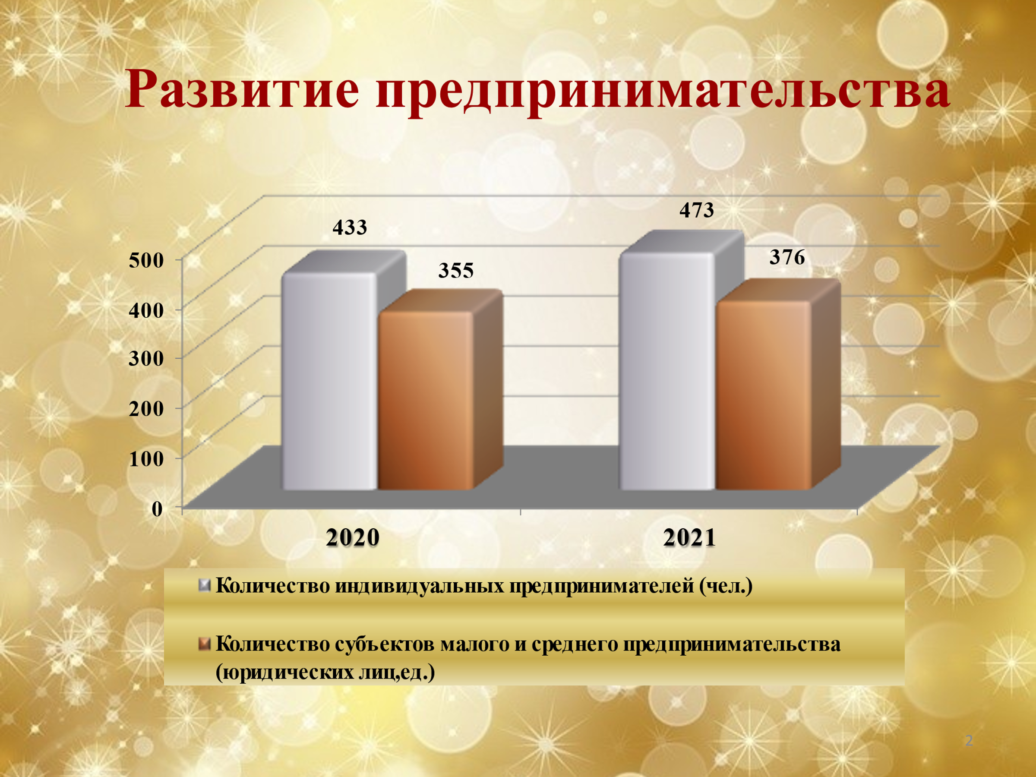

В последние годы отраслевая структура субъектов предпринимательства достаточно широко представлена в различных сферах деятельности и практически не меняется:

- оптовая и розничная торговля, общественное питание и бытовые услуги – 46 % от общего количества малых и средних предприятий;
- ремонт автотранспорта и грузоперевозки – 28 %;
- обрабатывающие производства – 12 %;
- строительство – 3 %;
- прочие – 11 %.

Наибольшее развитие получили такие сферы деятельности как оптовая и розничная торговля, ремонт автотранспорта и грузоперевозки, обрабатывающее производство.
Одним из инструментов поддержки малых и средних предприятий на местном уровне является муниципальная программа «Создание благоприятного предпринимательского климата в муниципальном образовании Руднянский район Смоленской области», которой разработан комплексный план действий по обеспечению благоприятной среды для развития бизнеса.
Целевыми показателями реализации указанной программы являются:
- увеличение количества субъектов малого и среднего предпринимательства, осуществляющих деятельность на территории муниципального образования Руднянский район Смоленской области;
- увеличение оборота субъектов малого и среднего предпринимательства, осуществляющих деятельность на территории муниципального образования Руднянский район Смоленской области;
- увеличение доли занятого населения в секторе малого и среднего предпринимательства в общей численности занятого населения муниципального образования Руднянский район Смоленской области;
- увеличение доли обрабатывающей промышленности в обороте субъектов малого и среднего предпринимательства.
В рамках данной программы в 2021 году проведены следующие мероприятия:
- совершенствование нормативной правовой базы и мониторинг деятельности субъектов малого и среднего предпринимательства;
- оказание имущественной поддержки субъектам малого и среднего предпринимательства;
- оказание финансовой поддержки субъектам малого предпринимательства.
- предоставление субъектам малого и среднего предпринимательства организационной, информационной и консультационной поддержки.
- мероприятия по организации и проведению информационной кампании по формированию положительного образа предпринимателя, популяризации предпринимательства в обществе;
- содействие в подготовке, переподготовке и повышении квалификации кадров малого и среднего предпринимательства;
- организация работы координационных (совещательных) органов по малому и среднему предпринимательству;
- содействие росту конкурентоспособности и продвижению продукции субъектов малого и среднего предпринимательства на товарные рынки;
- содействие деятельности некоммерческих организаций, выражающих интересы субъектов малого и среднего предпринимательства, Аппарату Уполномоченного по защите прав предпринимателей в Смоленской области.
Согласно прогнозу в 2022-2024 годах ожидается небольшой рост количества субъектов малого и среднего бизнеса.
Число субъектов малого и среднего предпринимательства в расчете на 10 тыс. человек населения составит:
- 2022 год – 391 единица;
- 2023 год – 399 единиц;
- 2024 год – 407 единиц.
Доля среднесписочной численности работников (без внешних совместителей) малых и средних предприятий в среднесписочной численности работников (без внешних совместителей) всех предприятий и организаций в 2021 году составила 44,1 %. В прогнозном периоде ожидается:
- 2022 год – 44,3 %;
- 2023 год – 44,6 %;
- 2024 год – 44,9 %.

На территории района созданы благоприятные условия для ведения бизнеса.

ИНВЕСТИЦИИ
Общий объем инвестиций за счет всех источников финансирования в основной капитал за 2021 год составил 927 467,0 тыс. руб., в т.ч. по крупным и средним предприятиям – 903 244,0 тыс. руб., по малым и микропредприятиям предприятиям – 24 223,0 тыс. руб.
Важное значение на инвестиционную деятельность Руднянского района оказывают субъекты малого предпринимательства и малые (микро) предприятия:
ИП Алексанян А.Р. освоено 120,0 тыс. руб., занимаются смешанным сельским хозяйством (выращивание овощей, разведение молочного крупного рогатого скота, разведение коз и свиней), а ИП Вильцев В.Э освоено 1 117,00 тыс. руб.
ООО «МОПР» приобрело с/х машины и запчасти к ним на сумму 13 000,0 тыс. руб.
ООО «Хлебокомбинат Руднянского РАЙПО» приобрело новое оборудование на сумму 210,0 тыс. рублей.
За январь-декабрь 2021 г. объем инвестиций в обрабатывающих производствах сложился в сумме 50 634,0 тыс. руб. В рамках обрабатывающего производства ООО «Промконсервы» освоено 19 722,0 тыс. руб. Организация занимается переработкой консервированием фруктов и овощей. Ассортимент компании: молоко, творог, масло сливочное, консервацию плодово-овощную, консервацию плодово-ягодную. За прошедший период ими приобретено новое оборудование по программе «Честный знак» (маркировка).
ООО «Агросистема», которое занимается производством основы (технической ткани) для производства винилискожи освоило 20 180,0 тыс. руб., ими приобретено новое оборудование.
ООО «Руднянский тарный комбинат» освоили 10 732, 0 тыс. рублей.
В рамках программы обеспечения электрической энергией и газом ТОСП ООО «Газпром инвестгазификация» г. Рудня освоили 16 563,1 тыс. руб. на продолжение строительства газопровода, начатого в 2020 году и на приобретение машин, оборудования для строительства инженерных коммуникаций для водоснабжения и водоотведения, газоснабжения.
В рамках этой же программы МУП Руднятеплоэнерго освоено 409,0 тыс. руб. на приобретение нового оборудования для коммуникаций.
Организацией ООО «Грин Лайн», основной вид деятельности, которой автомобильные грузовые перевозки, за отчетный период 2021 года освоено 753 236,0 тыс. руб., на приобретение и обновление транспортной техники.
Руднянским филиалом СОГБУ «Смоленскавтодор» освоено 58,0 тыс. руб. Организацией приобретен дорожный инвентарь (кусторезы, косилки).
ОГБУЗ «Руднянская ЦРБ» освоила 24,0 тыс. руб. Учреждением приобретены: облучатели, бесконтактный тонометр.
В образовательных учреждениях района освоены 6 940,4 тыс. руб.
За счет собственных средств крупных и средних предприятий и организаций освоено капитальных вложений на сумму 820 226,0 тыс. руб., за счет привлеченных средств – 83 018,0 тыс. руб., в том числе за счет бюджетных средств – 50 066,0 тыс. руб.: из федерального бюджета – 4 147,0 тыс. руб., из областного бюджета – 38 207,0 тыс. руб., из местного бюджета – 7 712,0 тыс. руб.

СЕЛЬСКОЕ ХОЗЯЙСТВО

Сельское хозяйство является ведущей сферой экономики района. Производством сельхозпродукции занимается 24 предприятия, из них 16 фермерских хозяйств. Основные направления сельскохозяйственного производства – растениеводство и животноводство. В 2021 году государственная поддержка оказана 12 организациям в сумме 15,1 млн. рублей.

Динамика и структура сельскохозяйственного производства

№ п/п | Показатели | Ед. изм. | 2020 г. | 2021 г. | % к 2020
1 | Посевная площадь, всего | га | 22322 | 23671 | 106,0
2 | в т.ч. зерновых | га | 3946 | 5026 | 127,4
3 | Производство зерна | тонн | 9569 | 10611 | 110,9
4 | Производство картофеля | тонн | 3222 | 3096 | 96,1
5 | Урожайность зерновых | ц/га | 24,2 | 21,1 | 87,2
6 | Урожайность картофеля | ц/га | 108,8 | 103,3 | 94,9
7 | Заготовка кормов на 1 усл. гол. | ц, к. ед. | 25,6 | 26,2 | 102,3
8 | Поголовье КРС | гол. | 4466 | 4461 | 99,9
9 | в т.ч. коров | гол. | 2266 | 2120 | 93,6
10 | Производство молока | тонн | 8106 | 7615,3 | 93,9
11 | Производство мяса | тонн | 916 | 827,8 | 90,4
12 | Надой молока на 1 ф.к. | кг | 3681 | 3150 | 85,6
13 | Численность работников | чел. | 126 | 122 | 96,8
14 | Стоимость ВП во всех категориях хозяйств | млн. руб. | 707 | 766,1 | 108,4

1. Производство продукции сельского хозяйства района в 2021 году

Стоимость валовой продукции в 2021 году во всех категориях хозяйств составила 766,1 млн. руб., что составило 108,4% к уровню прошлого года. На долю продукции растениеводства приходится 49,5%, животноводства - 50,5%. Продукция в хозяйствах населения занимает 37,1% в общем объёме, что на 4,0% меньше уровня прошлого года, продукция сельскохозяйственных организаций - 32,5%, фермерских хозяйств - 30,4%.

2. Динамика производства продукции сельского хозяйства района
за 2017-2021 год (млн. рублей)

Основу сельского хозяйства составляет животноводство. От продажи молочной и мясной продукции получена прибыль в размере 386,9 млн. рублей. Поголовье КРС в 2021 году во всех категориях хозяйств составило 4461 голов или 99,9% к уровню прошлого года, поголовье коров 2120 голов или 93,6%. Снижение количества голов произошло из-за уменьшения поголовья у населения.
В сельхозпредприятиях района увеличился надой молока на 1 фуражную корову до 3150 кг, что составляет 102,6% к уровню прошлого года. Самые высокие надои получены в хозяйствах: ИП Минченков С.Л. (8521 кг), ИП Прудовский С.П. (5837 кг), ООО им. Мичурина (4814 кг), ИП Алексанян А.Т. (4497 кг).
Производство зерна в 2021 году составило 10611 т или 110,9% к уровню прошлого года. Урожайность зерновых во всех категориях хозяйств составила 21,1 ц/га, что составляет 87,2 % к уровню прошлого года.
Высокая урожайность зерновых получена в ООО им. Мичурина (30,9 ц/га), ИП Прудовский С.П. (30,8 ц/га), ООО «Мопр» (30,2 ц/га), ИП Алексанян А.Т. (27,7 ц/га).

Численность работников по сельхозпредприятиям сократилась и составила 122 чел. или 96,8% к уровню прошлого года.
Администрациями сельских поселений активно ведётся работа по выделению невостребованных земельных долей в муниципальную собственность с правом передачи в аренду или продажи сельскохозяйственным товаропроизводителям. Общая площадь сельскохозяйственных угодий по району 94 429 га, в том числе пашни 63 835 га. По состоянию на 31.12.2021 года вовлечено в хозяйственный оборот 25 366,7 га.
Для инвестиционной привлекательности в муниципальной собственности находится 20 202,4 га сельскохозяйственных угодий.
Руднянский район стабильно занимает 5-6 место среди районов Смоленской области по производственным и финансово-экономическим показателям.
Вместе с тем, в сельскохозяйственном секторе экономики района еще много проблем и неиспользуемых резервов. Во многих хозяйствах отсутствует культура земледелия, низкими темпами идет освоение залежных земель, сортообновление. Нехватка рабочей силы, демографическая ситуация на селе, низкие цены на сельскохозяйственную продукцию существенно влияют на производственную деятельность сельхозпредприятий.
В 2022 году следует продолжить участие хозяйств в областных и федеральных программах с целью эффективного использования государственной поддержки. Основная задача тружеников села добиваться устойчивых урожаев и высоких надоев.

ДОРОЖНОЕ ХОЗЯЙСТВО И ТРАНСПОРТ

По муниципальному образованию Руднянский район Смоленской области протяженность автомобильных дорог составляет 845,2 км. из них находятся на обслуживании:

- СОГБУ «Смоленскавтодор» - 314 км.

- ЗАО ПКФ «РБДС» (дорога федерального значения Р120) - 45,0 км.
- Администраций городских и сельских поселений - 485,9 км.
В соответствии с муниципальной программой «Комплексное развитие транспортной инфраструктуры на территории Руднянского городского поселения» за счет средств местного бюджета более 10 млн. рублей направлено на:
- разработку проектно-сметной документации на капитальный ремонт 8 дорог г. Рудни;
- выполнение на 21 улице в г. Рудня, общей протяженностью 20,7 км, ямочного ремонта;
- ремонт участка дороги от ул. Киреева к многоквартирным домам 144 А, 144Б, 144В; ул. Льнозаводской и участка дороги по ул. Западной (от остановочного пункта до городской бани);
- разработку Проектов организации дорожного движения и паспорта дорог на 36 улиц города, общей протяженностью 33,2 км.
В рамках реализации государственной программы «Развитие дорожно-транспортного комплекса Смоленской области» за средства дорожного фонда Смоленской области - 19,7 млн. руб.:
- проведен ремонт участков дорог по улицам: Егорова, Советская, Парковая и 1-му Льнозаводскому переулку.
- выполнены работы по капитальному ремонту дорог с устройством тротуаров по улицам: Красноярская, Пирогова, Заводская.
На круглогодичное содержание и благоустройство автомобильных дорог, находящихся в границах муниципальных образований района, из дорожных фондов поселений израсходовано около 9,0 млн. руб.
В поселке Голынки в этом году за счет средств дорожного фонда поселения выполнены следующие мероприятия:
- произведен ямочный ремонт автомобильных дорог по ул. Мира и Коммунистическая;
- осуществлена подсыпка и грейдерование ул. Луговая, Октябрьская, Титова;
- произведен ремонт объездной дороги.
Общая стоимость всех выполненных работ составила 700 тыс. рублей.

ТРАНСПОРТ
Доля населения, проживающего в населенных пунктах, не имеющих регулярного автобусного и (или) железнодорожного сообщенияс административным центром муниципального района, в общей численности населения района составила в 2021 году 1,1 процент. В последующий период до 2024 года данный показатель за счет сокращения численности населения в сельской местности составит 1,0 процент.

ДОХОДЫ НАСЕЛЕНИЯ
Достигнутый рост номинальной начисленной заработной платы во всех отраслях позволил решить главную задачу – обеспечить повышение уровня жизни населения Руднянского района. Реальные располагаемые денежные доходы населения в 2021 году выросли на 101,3 процента.
Среднемесячная номинальная начисленная заработная плата работников крупных и средних предприятий и некоммерческих организаций в 2021 году увеличилась на 106,9 процента и составила 28 578,4 руб. В 2022 году среднемесячная заработная плата согласно оценке составит 29 100 руб., к 2023 году согласно прогноза составит 29600,0 рублей.
В бюджетной сфере среднемесячная номинальная начисленная заработная плата работников муниципальных детских дошкольных учреждений в 2020 году составила 20150 руб., увеличение составило 106 процентов к уровню 2019 года, в 2021 году заработная плата составит 20935,85 рублей, в 2023 году согласно прогнозу заработная плата составит 23235,86 рублей.
Среднемесячная номинальная начисленная заработная плата учителей муниципальных общеобразовательных учреждений в 2020 году составила 27457,72 руб., согласно оценке в 2021 году составит 28770 руб., в 2022 году 29863 руб. в 2023 году 31475,88 руб.
Особое внимание в районе на протяжении последних лет уделяется контролю за своевременной выплатой заработной платы и её величиной ежемесячно проводились заседания межведомственной комиссии при Администрации муниципального образования Руднянский район Смоленской области по налоговой политике. Проводилась индивидуальная работа с предприятиями – выплачивающими заработную плату ниже среднеотраслевой.
Просроченной кредиторской задолженности по оплате труда (включая начисления на оплату труда) муниципальных учреждений в общем объеме расходов муниципального образования на оплату труда не имеется.
Сложившаяся в настоящее время положительная динамика всех показателей, характеризующих уровень жизни населения Руднянского района Смоленской области, сохранится до 2024 года.

ОБРАЗОВАНИЕ
Образовательный комплекс района – самая крупная социальная сфера муниципалитета, в его составе 17 учреждений различного уровня, включающих 4 детских сада, 1 начальную, 4 основных, 5 средних общеобразовательных школ, 2 учреждения дополнительного образования, 1 организацию спорта.
Дошкольным воспитанием охвачено 436 детей. В Казимировской, Чистиковской и Березинской школах открыты дошкольные группы, в которых воспитывается 22 ребенка. Целенаправленная работа Администрации района по созданию дополнительных мест в детских садах позволила в полном объеме выполнить Указ Президента РФ о ликвидации очереди в детские сады и сегодня, все дети от 1,5 лет, проживающие в Руднянском районе, имеют возможность получать доступное дошкольное образование.
Численный состав обучающихся на протяжении последних 5-ти лет остается прежним и составляет 1627 обучающихся.
За прошедшие годы, в том числе и в результате реализации региональных проектов заметно изменились в лучшую сторону и возможности школ района. Благодаря реализации регионального проекта «Успех каждого ребенка» в течение последних 2-х лет удалось отремонтировать спортивные залы школ города Рудни, на эти цели израсходовано более 2 млн. 900 тыс. рублей консолидированного бюджета.
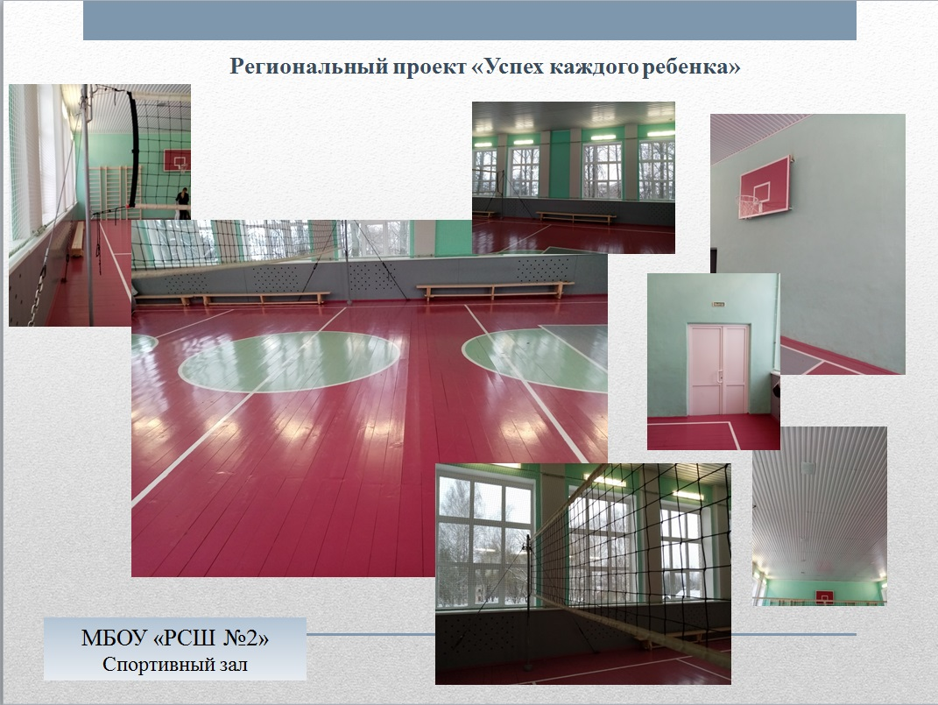

В рамках реализации регионального проекта «Современная школа» с 1 сентября начал свою работу Центр образования естественно-научной направленности в Голынковской средней школе, обновленные классы обеспечены новым современным оборудованием для проведения уроков физики, химии и биологии. На эти цели израсходовано более 2,0 млн. рублей консолидированного бюджета.

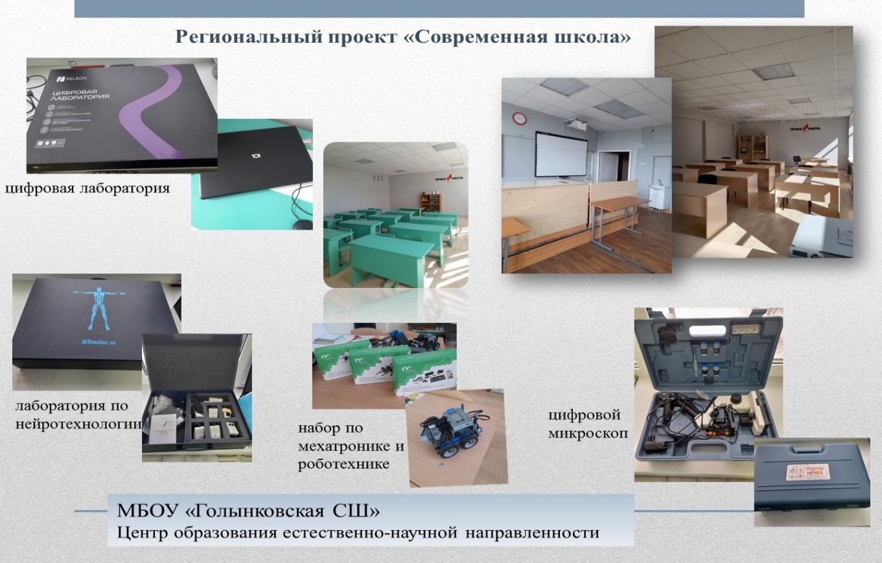

В рамках регионального проекта «Цифровая образовательная среда» в Березинскую, Чистиковскую и среднюю школу № 2 города Рудня поступила современная оргтехника. До 2024 года оргтехника поступит во все общеобразовательные организации района, что позволит расширить спектр оказываемых образовательных услуг не только в рамках учебного процесса, но и дополнительного образования.

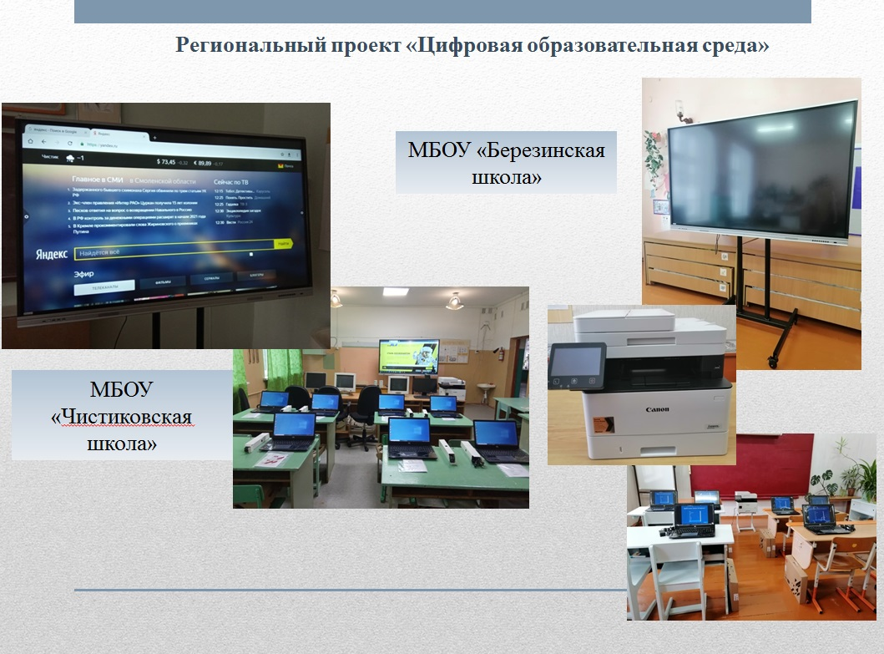

Одно из важных направлений работы Администрации района – поддержка одаренных детей и творческих инициативных педагогов. В 2021 году успешно выдержали экзамены и получили документ о среднем общем образовании 72 выпускника, 12 по итогам учебы награждены золотыми медалями.
За активное участие в общественной жизни школы, класса, района, в работе ученического самоуправления, культмассовых мероприятиях и спортивной жизни Марии Ивановой (МБОУ «РСШ №1») и Надежде Корюговой (МБОУ «РСШ №2) присвоено звание Лауреата областной стипендии имени князя Смоленского Романа Ростиславовича. За успехи в области гражданско-патриотического воспитания Никита Лосев (МБОУ «РСШ №1) - победитель областного конкурса «Будущее Смоленщины». Лауреатами муниципальной районной премии имени Героя Советского Союза Михаила Алексеевича Егорова по итогам 2021 года стали: Оксана Герасимова (МБОУ «РСШ №1»), Кристина Клюева (МБОУ «Понизовская школа»), Владимир Пенченков (МБОУ «РСШ №2) и Анастасия Скворцова (МБОУ «ГСШ»). За активную жизненную позицию, творческий потенциал, талант и коммуникабельность Ануфриенкову Антону (МБОУ «РСШ №1») присвоено звание «Ученик года».
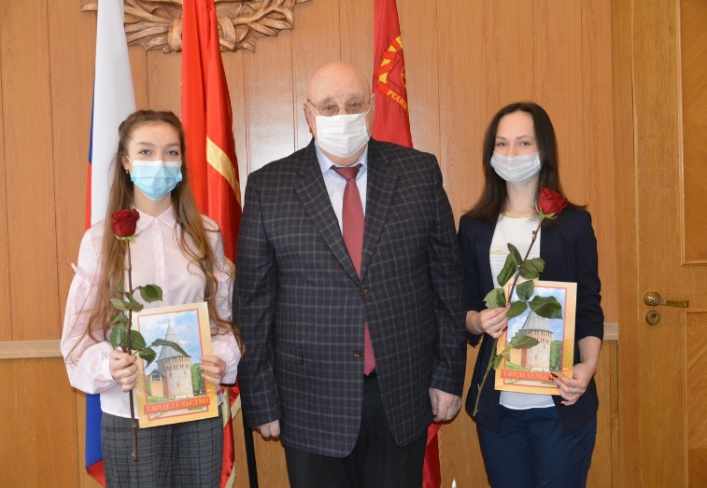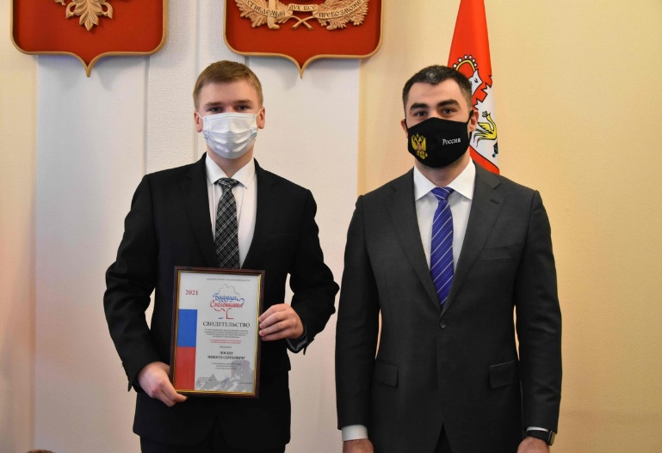

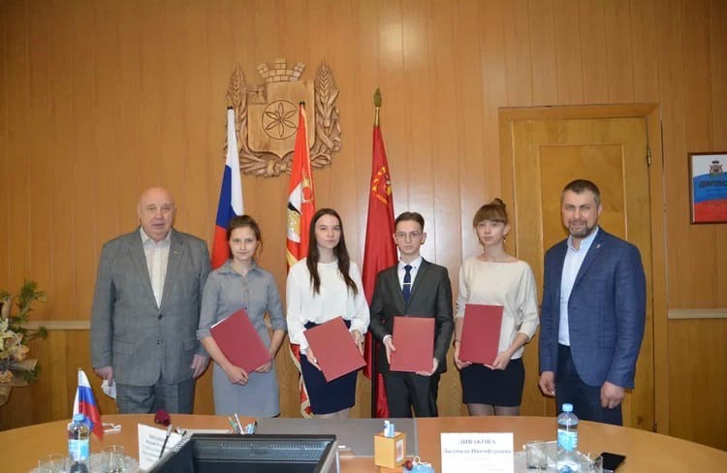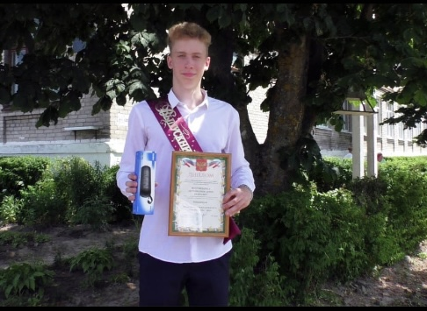

Особое внимание уделяется созданию условий для обучения лиц с ограниченными возможностями здоровья. В районе в возрасте от 6,5 до 18 лет проживает 61 ребенок с ограниченными возможностями здоровья, для них на базе городских школ работают тренажерные залы, сенсорные комнаты, организовано обучение по адаптивным программам.
Одной из наших главных задач остается сохранение жизни и здоровья обучающихся. Для организации бесплатного подвоза 167 обучающихся к месту обучения и обратно используется 7 «школьных» автобусов, в 2021 году проведена замена на новый автобус в Свердловской основной школе.
На организацию ежедневного бесплатного питания 675-ти обучающихся 1-4 классов из бюджета муниципального образования выделено 4,0 млн. руб. В лагерях отдыха с дневным пребыванием на базе 2-х общеобразовательных учреждений отдохнуло 238 детей. На эти цели израсходовано более 600,0 тыс. руб. консолидированного бюджета.
Сделать жизнь каждого ребенка счастливой, радостной и благополучной – наша общая задача. С целью решения проблемы занятости несовершеннолетнего населения на территории Руднянского района в летний период трудоустроено 38 несовершеннолетних граждан в возрасте от 14-ти до 17-ти лет. На эти цели израсходовано более 108,0 тыс. руб.
Для успешной реализации молодежной политики при Администрации муниципального образования Руднянский район функционирует Молодежный Совет, волонтерский штаб «Добрые сердца», Российское движение школьников, общественное движение - «ЮНАРМИЯ», молодежный поисковый отряд «Авангард», пионерская организация. Ребята принимают активное участие во всех школьных и районных патриотических мероприятиях, оказывают посильную шефскую помощь ветеранам войны и труда.
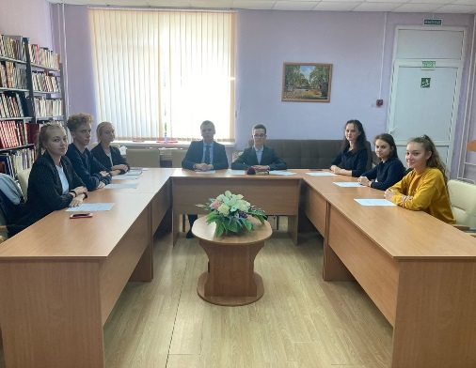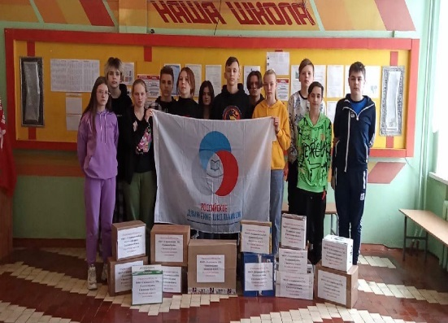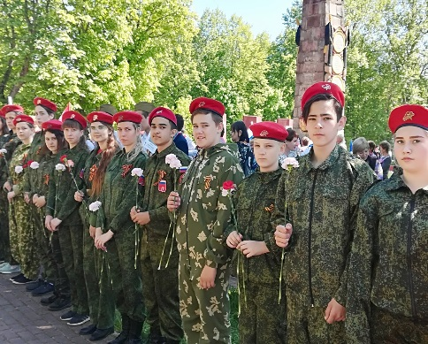

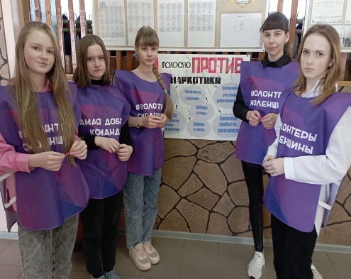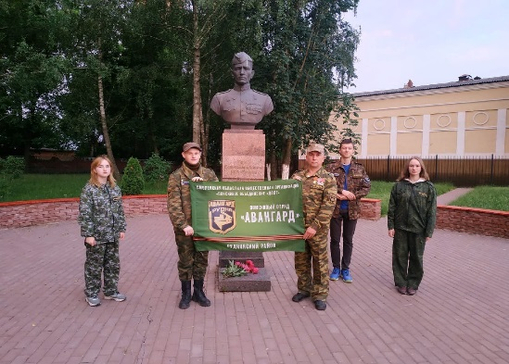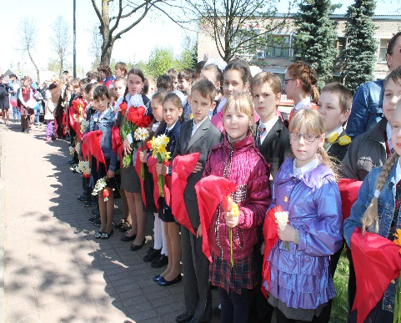
В районе сохраняется приоритет бесплатности и равного доступа дополнительного образования для всех категорий детей. В 34-х объединениях учреждений дополнительного образования по 9-ти направлениям обучается 566 учащихся.
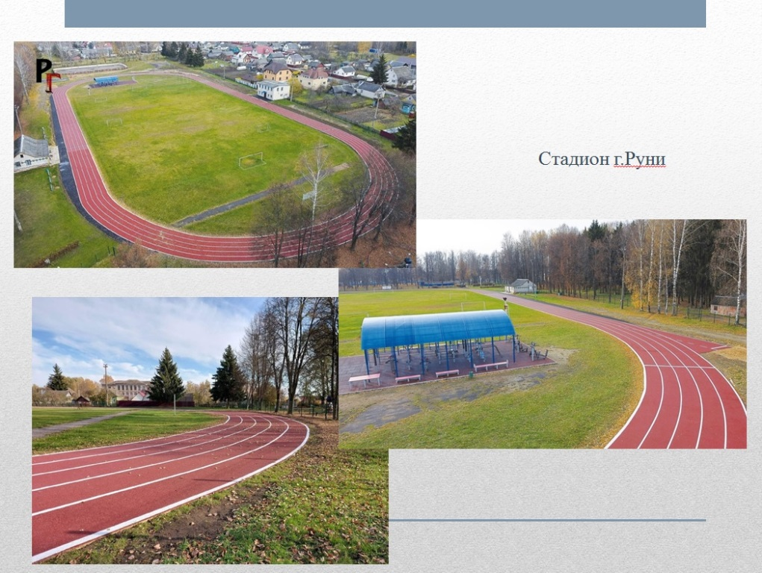
Более 4,0 тыс. жителей района систематически занимаются физической культурой и спортом. Для организации работы по физической культуре и спорту в районе имеются: стадион, 12 спортивных залов, 15 плоскостных спортивных сооружений. При поддержке ВПП «ЕДИНАЯ РОССИЯ» завершен ремонт стадиона г. Рудни, на эти цели израсходовано 11,0 млн. руб. К малой площадке ГТО добавилась профессиональная беговая дорожка, что будет способствовать занятиям спортом и физической культурой в современных условиях.
Периметральное ограждение позволит проводить спортивные соревнования не только районных, но и областных уровней.
Наши спортсмены достойно представляют район на областных соревнованиях, а ряд мероприятий стали визитной карточкой района, в том числе: соревнования по лыжным гонкам «Руднянская лыжня-2021», открытый турнир по волейболу памяти В.И. Рыжиченкова, бывшего начальника УВД Смоленской области, генерал-майора милиции, депутата Смоленской областной Думы, награжденного нагрудным знаком Руднянского района Смоленской области «За заслуги», турнир по волейболу, посвященный подвигу 6-ти Героев-минеров. Особой популярностью, массовостью и зрелищностью среди жителей района также пользуются детские шахматные турниры, соревнования по мини-футболу среди учащихся Спортивной школы, товарищеские встречи по хоккею.
Ребята, занимающиеся в спортивно-патриотическом клубе «Витязь», ежегодно представляют наш район на областных соревнованиях по рукопашному бою. В уходящем году: хоккеисты района заняли 2-е место в любительской хоккейной лиги «Кубок Дружбы», семья из Руднянского района – серебряный призер областного фестиваля «Мама, папа, я – спортивная семья».
В 2021 году команда спортсменов района в 1-й группе районов по итогам восьми видов программы заняла 4 общекомандное место (из 10 команд) в 42-й Спартакиаде муниципальных образований Смоленской области, бронзовые призеры в беге на 1500 м., а футбольный клуб «Рудня» - победитель кубка Смоленской области по мини-футболу.
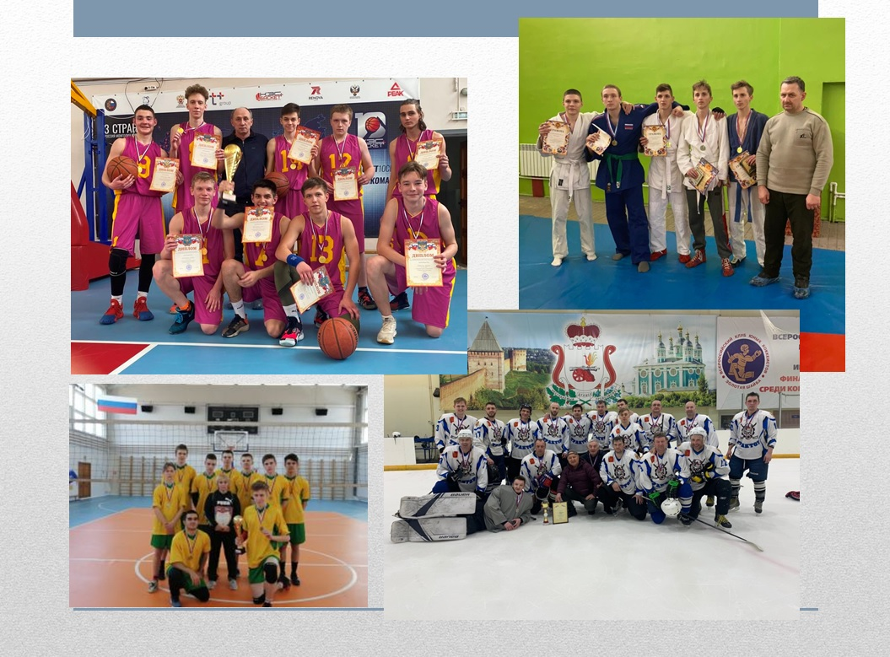
Учащиеся Спортивной школы - победители областных соревнований по баскетболу среди юношей; серебряные призеры финальных соревнований по мини-футболу и волейболу среди юношей 2004-2006 г.р., бронзовые призеры областного фестиваля ГТО. В лично-командных областных соревнованиях: 2 место по шахматам, 3 место в эстафете 4х100, беге на 100м., и метании спортивного снаряда весом 500гр.
По итогам года 93-м воспитанникам спортивной школы присвоены массовые разряды.
Администрация муниципального образования всегда поддерживала и дальше будет поддерживать развитие спорта на территории района, укреплять материально-техническую базу, ремонтировать спортивные залы, вводить в действие новые спортивные объекты.
С 2017 года на базе спортивной школы функционирует Центр тестирования общероссийского движения «Готов к труду и обороне!». В 2021 году, 211 чел. выполнили нормативы на значок ГТО, 55 из них старше 18-ти лет. На золотой значок выполнили нормативы 176 чел., на серебряный, 18 чел. на бронзовый значки ГТО – 17.
КУЛЬТУРА
Населению Руднянского района услуги организаций культуры и дополнительного образования в сфере искусства оказывают 15 библиотек, 21 Дом культуры, исторический музей, детская школа искусств, культурно-исторический комплекс 6-ти Героев-минеров. Дома культуры и библиотеки функционируют во всех административных центрах сельских и городских поселений, во всех крупных населенных пунктах.
Для различных категорий населения проводятся разнообразные культурно-досуговые мероприятия, выставки, спектакли, викторины, экскурсии и концерты. Всеми учреждениями культуры проведено 4 697 различных культурно-досуговых мероприятий, концертов, спектаклей, выставок, экскурсий на которых присутствовало 87 008 человек.
В связи с угрозой распространения короновирусной инфекции учреждениям культуры в 2021 году пришлось проводить мероприятия в соответствии с требованиями Роспотребнадзора и на интернет страницах учреждений. В онлайн формате прошли: IX поэтический конкурс «Руднянские зори»; мероприятия, посвященные Дню Победы, Дню защиты детей, Дню семьи, любви и верности, Дню России. Проводились мероприятия в рамках Года памяти и славы: смотры художественной самодеятельности «Весна. Победа. Жизнь.», музейный марафон – 2021 «Война. Победа. Память.», мероприятия, посвященные 78-й годовщине освобождения района от немецко-фашистских захватчиков.
С успехом прошли районные мероприятия: вокальный конкурс дуэтов «Две звезды», Парад Дедов Морозов и Снегурочек, «Широкая Масленица», мероприятия, посвященные Дню защитника Отечества, Международному женскому Дню,мероприятия, посвященные Дню народного единства.
В этом году коллективы и участники художественной самодеятельности успешно участвовали в областных, всероссийских конкурсах и фестивалях, где становились лауреатами и дипломантами.
В рамках регионального проекта «Творческие люди» Национального проекта «КУЛЬТУРА», в конкурсе творческих коллективов Областного фестиваля-конкурса любительских творческих коллективов «Наследники традиций» приняли участие следующие коллективы: старшая группа танцевальной студии «Юность» Чистиковского СДК, ансамбль народной песни «Березняночка»:
- Народный коллектив ансамбль народной песни «Березняночка» стал Лауреатом 1 степени фестиваля-конкурса любительских творческих коллективов «Наследники традиций»;Хореографические коллективы «Юность» (рук. И.Левусенкова, Чистиковский СДК) и «Новый век» (рук. О.Федорова, Руднянский ГДК) приняли участие в XXVII Областном конкурсе хореографических коллективов «Ритмы века - 2021» - Диплом I степени, Диплом лауреата III степени; Хореографическая студия "Новый век" - Диплом лауреата III степени, Диплом лауреата II степени.
- театр "Диалог" Переволочского СДК и театр Руднянского ГДК приняли участие в VIII Открытом театральном фестивале имени А.Д. Папанова. По результатам жюри Дипломом победителя в номинации "Лучшая женская роль второго плана".
- региональный этап X Всероссийского конкурса юных чтецов «Живая классика – 2021».
- При поддержке Фонда президентских грантов был издан фотоальбом «Удивительная Смоленщина». Фотоальбом повествует обо всех районах Смоленской области. Несколько страниц альбома посвящено Руднянскому району.
В 2021 году стали известны результаты Всероссийской туристской премии «Маршрут года-2020». Экскурсионная программа Руднянского исторического музея «По следам героических лет» по памятным местам Рудни и Руднянского района награждена дипломом за 3 место в номинации «Военно-исторический маршрут».
- В областном конкурсе муниципальных учреждений культуры, находящихся на территории сельских поселений и их работниках победителями стали: Понизовская сельская библиотека, заведующая Понизовской библиотекой Титова Т.В. и художественный руководитель Переволочского сельского Дома культуры Муравьева О.В.
В рамках реализации федерального проекта Всероссийской политической партии «Единая Россия» «Культура малой Родины», который направлен на поддержку и повышение качества работы, прежде всего сельских учреждений культуры. В рамках этого проекта для учреждений культуры Руднянского района в 2021 г. выделено 2 000,0 тыс. руб.
Проведены работы по ремонту крыльца, фасада, тамбура центрального входа, сделана отмостка и водоотводы здания Голынковского ПДК. Произведен ремонт коридора Любавичского СДК. В Березинском СДК за счет денежных средств проекта «Культура малой Родины» в размере 350,0 тыс. руб., отремонтированы костюмерные комнаты, методическоий кабинет и библиотека. Для зрительного зала приобретены новые стулья, а сцена уже украшена новым занавесом. Реализация партийного проект «Местный дом культуры», дает учреждениям культуры реальный шанс на обновление устаревшей материально- технической базы.
В рамках национального проекта «Культура» денежные средства в размере 4 010,018 тыс. руб. были выделены на капитальный ремонт здания Березинского СДК МБУК «Руднянская РЦКС».
При содействии депутата Государственной Думы Сергея Ивановича Неверова, в рамках реализации областной государственной программы «Развитие культуры в Смоленской области», на Голынковский подростковый клуб «Юность» было выделено 9 722 852 руб. Из них – 9 364 743,44 руб. потрачено на капитальной ремонт здания, а 358 108,56 руб. на приобретение мебели для отремонтированных помещений.
В рамках реализации областной государственной программы «Развитие культуры в Смоленской области» Любавичский СДК был признан Лучшим сельским учреждением культуры, и в 2021 году получил – 116 104,54, на которые был осуществлён ремонт помещений, смонтирована сцена, заменён водопровод в здании и установлен бойлер.
Благодаря средствам резервного фонда Администрации Смоленской области в размере 100,0 тыс. руб.: для Борковского СДК было приобретено звуковое оборудование 100,0 тыс. руб.
На основании муниципальной программы «Доступная среда на территории муниципального образования Руднянский район Смоленской области» было выделено – 40 тыс. руб., на которые было приобретено 2 перекатных пандуса для Березинского СДК и Голынковского подросткового клуба «Юность», тактильные таблички с названием Домов культуры и помещений для Руднянского ГДК, Березинского СДК и Голынковского подросткового клуба «Юность».

ЖИЛИЩНОЕ СТРОИТЕЛЬСТВО И ОБЕСПЕЧЕНИЕ ГРАЖДАН ЖИЛЬЕМ
В 2021 году по муниципальному образованию Руднянский район сдано в эксплуатацию 2,8 тыс. кв. м индивидуального жилья.
За 2021 год ввод жилья на одного жителя района составляет 0,13 кв. м в год.
В 2021 году по муниципальному образованию Руднянский район планируется сдать в эксплуатацию 2,8 тыс. кв. м индивидуального жилья.
Доля населения получившего жилые помещения и улучшившего жилищные условия, в общей численности населения, состоящего на учете в качестве нуждающихся в жилых помещениях в 2021 году составила 2%.
В 2021 году в рамках реализации муниципальной целевой программы «Обеспечение жильем молодых семей» годы две семьи получили свидетельства на приобретение жилья, на сумму 1,6 млн. руб.
Предоставление земельных участков для строительства производится согласно Генерального плана и Правил землепользования и застройки, которые разработаны и утверждены в каждом поселении. В 2021 году предоставлено 3 земельных участка общей площадью 0,65 га.
Площадь земельных участков, предоставленных для строительства в расчете на 10 тыс. человек населения в 2021 году – 0,3 га, в период с 2022 г. по 2024 г. этот показатель увеличится и составит соответственно 1,2 га, 1,4 га и 1,5 га.
Доля земельных участков, являющихся объектами налогообложения по отношению к общей площади района в 2021 году составила 84 %. Одним из важнейших направлений деятельности Администрации является создание условий для увеличения количества земельных участков, являющихся объектами налогообложения, их идентификация.
Увеличение площади земельных участков, являющихся объектами налогообложения, в 2021 году по сравнению с 2020 годом произошло за счет предоставления в собственность граждан и юридических лиц земельных участков, на которых расположены объекты недвижимости.
Для улучшения данного показателя в 2022-2024 г.г. будут реализованы следующие мероприятия:
- постановка на кадастровый учет многоквартирных домов;
- формирование новых земельных участков с целью их освоения и вовлечения в оборот, которые позволят увеличить данный показатель к 2024 году до 87 %.

На территории района, реализуется Областной закон от 28.09.2012 г. № 67-з «О предоставлении земельных участков гражданам, имеющим трех и более детей, в собственность бесплатно для индивидуального жилищного строительства». За 2021 год предоставлен 1 земельный участок. В 2022 – 2024 годах все обратившиеся многодетные семьи, имеющие 3-х и более детей, будут обеспечены бесплатно земельными участками на территории Руднянского района.

ОРГАНИЗАЦИЯ МУНИЦИПАЛЬНОГО УПРАВЛЕНИЯ
Доля налоговых и неналоговых доходов местного бюджета в общем объеме собственных доходов производилась расчетным путем без учета субвенций и поступлений налоговых доходов по дополнительным нормативам отчислений. Уровень 2021 г. к уровню 2020 г. снизился на 0,1 %.
Расходы бюджета муниципального образования на содержание работников органов местного самоуправления в расчёте на одного жителя муниципального образования определялись путём деления объёма расходов на содержание работников органов местного самоуправления на среднегодовую численность постоянного населения муниципального образования и 2021 году составил 2 435,2 руб.

ДЕМОГРАФИЧЕСКАЯ СИТУАЦИЯ

В результате демографических и миграционных процессов, происходящих в Руднянском районе, среднегодовая численность постоянного населения района за 2021 год составила 21,8 тыс. человек.
На протяжении последних лет наблюдается уменьшение численности населения Руднянского района, что характеризуется превышением уровня смертности над уровнем рождаемости, отрицательными миграционными потоками населения.
Согласно прогнозу, к 2024 году среднегодовая численность населения составит 21,5 тыс. человек, сокращение числа жителей района по отношению к уровню 2021 года – 345 чел.

ЭНЕРГОСБЕРЕЖЕНИЕ
ПОВЫШЕНИЕ ЭНЕРГЕТИЧЕСКОЙ ЭФФЕКТИВНОСТИ
В условиях роста стоимости энергоресурсов, дефицита бюджета, экономического кризиса, крайне важным становится обеспечение эффективного использования энергоресурсов. Процесс энергосбережения в районе можно обеспечить только программно-целевым методом. Наибольший и быстрый эффект могут дать мероприятия по установке современных автоматизированных систем тепло и электроснабжения.
В муниципальном образовании Руднянский район Смоленской области разработана муниципальная программа «Энергосбережение и повышение энергетической эффективности» на территории муниципального образования Руднянский район Смоленской области». Главная цель программы – уменьшение потребление энергии и связанных с этим затрат в среднем на 15-20 % по учреждениям с наиболее высокими показателями энергоемкости; совершенствование системы учета потребляемых энергетических ресурсов муниципальными учреждениями; внедрение энергоэффективных устройств (оборудования и технологий) в муниципальных зданиях.
В рамках реализации мероприятий по энергосбережению и повышению энергоэффективности в Руднянском районе Смоленской области производится внедрение энергосберегающих светильников, применяются универсальные пускорегулирующие устройства для наружного освещения, проводятся мероприятия по энергосбережению и повышению энергетической эффективности коммунальной инфраструктуры, производится повышение энергетической эффективности систем освещения.
За отчетный период 2021 год удельная величина потребления энергетических ресурсов в многоквартирных домах составила:
на 1 проживающего - электроэнергия – 618кВт/ч.
- холодная вода – 24,6 куб. м
- природный газ – 343,3 куб. м
На 1 кв.м. общей площади тепловой энергия - 0,22 Гкал.
Удельная величина потребления энергетических ресурсов муниципальными бюджетными учреждениями составила:
на 1 человека населения - электроэнергия - 31,4 кВт/ч
- холодная вода - 0,50 куб. м
- природный газ - 9,24 куб. м.
На 1 кв. м. общей площади учреждений тепловая энергия - 0,22 Гкал.
На плановый период 2022 - 2024 гг. данные показатели останутся неизменными.

Глава муниципального образования
Руднянский район Смоленской области Ю.И. Ивашкин

